box-shadow 盒子阴影
→语法：box-shadow:0px 0px 1px #000 [inset] 可选参数inset写入时表示内阴影

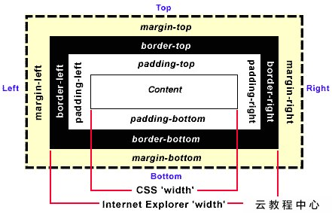

居中
text-align: center 行内或类行内元素（比如文本和链接）

display: inline-block; div块的宽度随内容自适应

